管理员操作手册

一、管理工作流程图 1
二、登录平台 1
三、管理员平台操作指南 2
1.发布公告 2
2.统计查询 3
四、管理员工作室介绍 4
五、项目主页 5

一、管理工作流程图
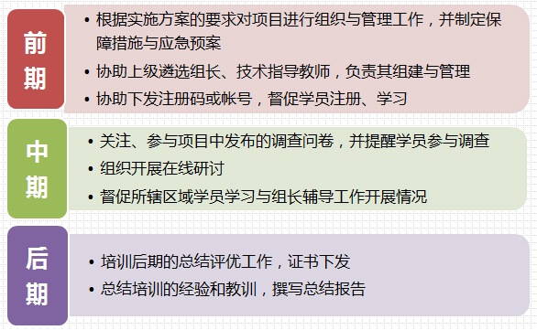

二、登录平台
打开项目链接，进入登录页面，输入您的用户名和密码进行登录。
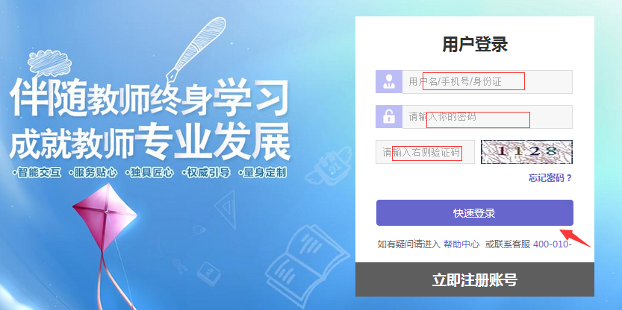

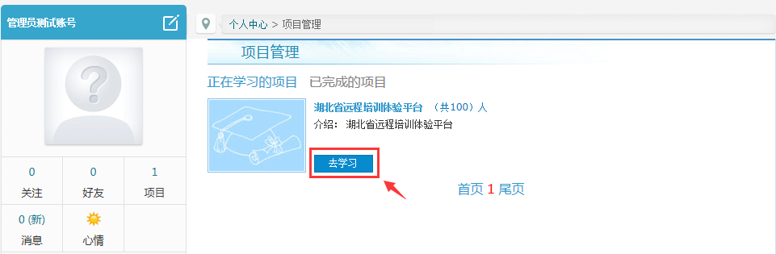

三、管理员平台操作指南

1.发布公告
为了保证学员及辅导教师能根据培训进度按时参加培训活动，实时了解培训动态，管理员可通过发布公告功能发布相关信息，确保参训教师能及时了解到培训的相关通知及信息。具体操作如下：
点击左侧功能菜单栏“公告”进入相应列表，点击左上角的“发布”按钮，可以发布新的公告，也可以对自己已发布的公告进行编辑和删除。在“各级公告”“全部公告”中可浏览其他管理员发布的公告。

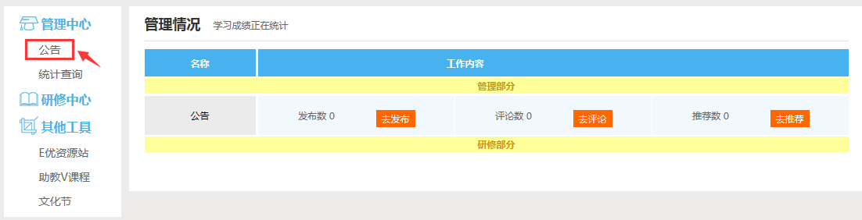

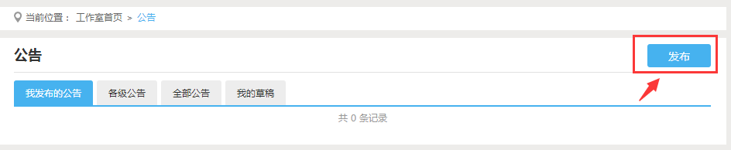

发布公告时，请依次输入“标题”、“内容”后点击“发布”。若有附件，也可点击“附件”进行上传。
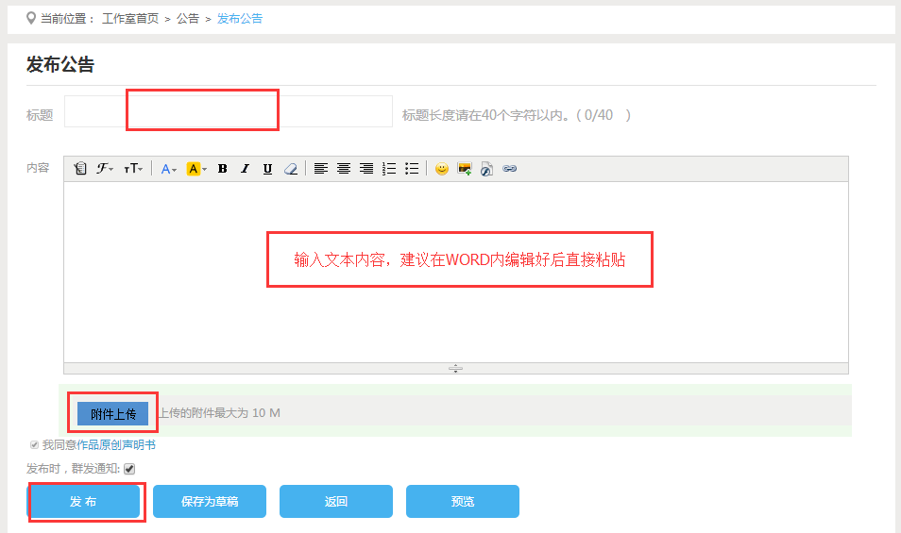

2.统计查询
点击 “统计查询”按钮，可以查看到本辖区所有学员学习情况。
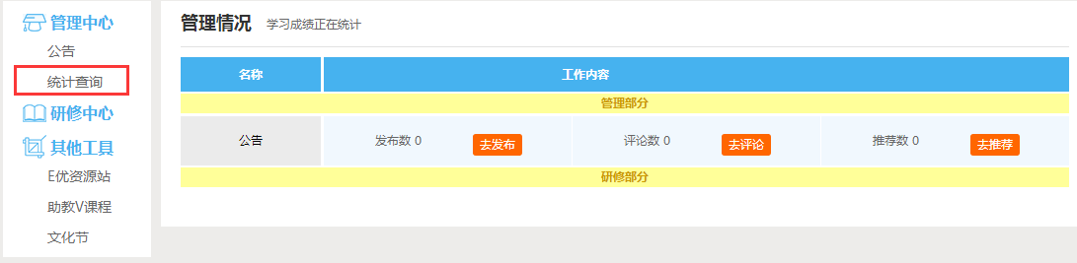

在统计查询的界面，管理员可以根据实际要查询的数据项目进行选择。
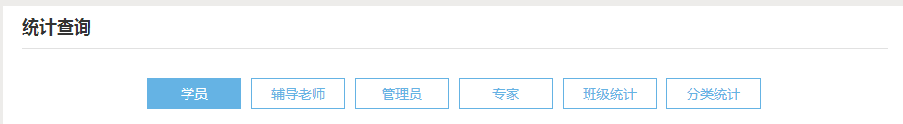

选定好需要查询的数据项目后，可以将具体的数据种类通过左右拖拽进行展示。
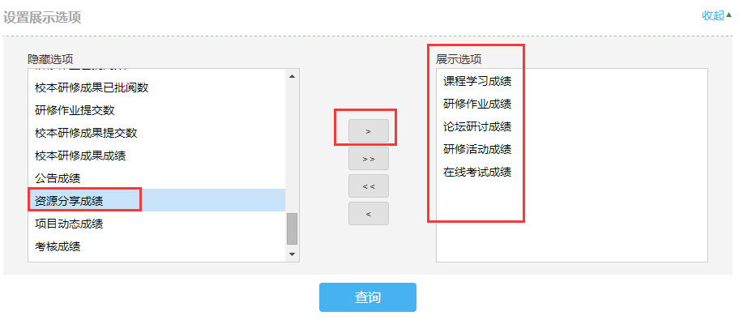

查询到的数据以excel表格的形式导出，显示搜索结果选项可以设置要查询的数据项目。
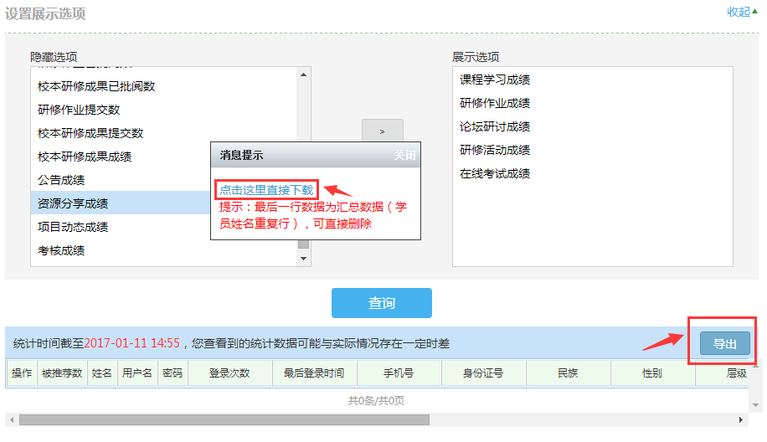

四、管理员工作室介绍
管理员工作室右上角的信息按钮可以查看各级管理员发布的通知、学员及辅导者好友发布的短消息， “消息”按钮提示接收到的通知、短消息数量，点击后可以进入通知、短消息列表查看具体内容，并可以对收到的短消息进行回复。
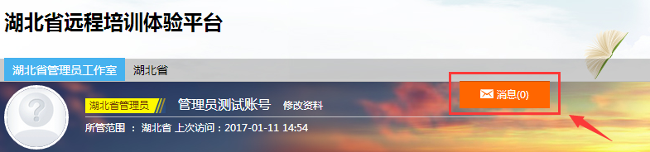
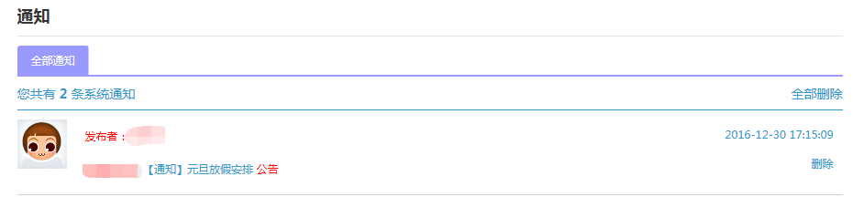

五、项目主页
在工作室页面，点击导航条的“项目主页”链接，可以进入项目主页。在项目主页上可以查看培训的考核方案、公告等相关信息。
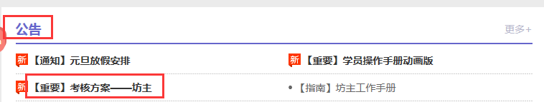

从项目主页返回管理员工作室操作如下：
项目首页最上方，将鼠标移到“工作室”，会自动弹出所参加的项目，点击项目名称后就可进入个人研修工作室。
